SEMAINE 20/ 07 février 2022
DOMINANTE de vocabulaire ciblé : l’hiver
PROGRAMMES 2015 :
Le jeu favorise la richesse des expériences vécues par les enfants dans l'ensemble des classes de l'école maternelle et alimente tous les domaines d'apprentissages. Il permet aux enfants d'exercer leur autonomie, d‘agir sur le réel, de construire des fictions et de développer leur imaginaire, d'exercer des conduites motrices, d'expérimenter des règles et des rôles sociaux variés. Il favorise la communication avec les autres et la construction de liens forts d'amitié. Il revêt diverses formes : jeux symboliques, jeux d'exploration, jeux de construction et de manipulation, jeux collectifs et jeux de société, jeux fabriqués et inventés, etc. L'enseignant donne à tous les enfants un temps suffisant pour déployer leur activité de jeu. Il les observe dans leur jeu libre afin de mieux les connaître. Il propose aussi des jeux structurés visant explicitement des apprentissages spécifiques.

LE LIVRE de la semaine :

ACCUEIL:
PROGRAMMES 2015 :
L'une des conditions pour apprendre à lire et à écrire est d'avoir découvert le principe alphabétique selon lequel l'écrit code en grande partie, non pas directement le sens, mais l'oral (la sonorité) de ce qu'on dit. Durant les trois années de l'école maternelle, les enfants vont découvrir ce principe (c'est-à-dire comprendre la relation entre lettres et sons) et commencer à le mettre en œuvre.

Les premiers repères temporels permettent à l'enseignant d'« ancrer » pour les enfants les premiers éléments stables d'une chronologie sommaire et de leur proposer un premier travail d'évocation et d'anticipation en s'appuyant sur des événements proches du moment présent.

Chaque élève est invité à prendre son étiquette prénom sur le tableau maison et à l’installer sur le tableau école, afin de pouvoir marquer sa présence à l’école. Les PS et les MS que le prénom (photo au dos)

PROGRAMMES 2015 :
L'enseignant donne à tous les enfants un temps suffisant pour déployer leur activité de jeu. Il les observe dans leur jeu libre afin de mieux les connaître.
TEMPS: | ACTIVITE: | COMPETENCE: | ORGANISATION:
20mn | 1 participer aux ateliers autonomes | ( Explorer le monde )Réaliser des constructions  (Mobiliser le langage dans toutes ses dimensions) | 1 Individuellement
1 Chaque ACTIVITE est en un seul exemplaire et fait l'objet d'une présentation individuelle.
+ le mur de l’activité collective : je quadrille les galettes (rond de couleur (bristol) au mur, plus des bandes de papier (bristol) de couleur les bandes tiennent grâce à de la pate à fixe. 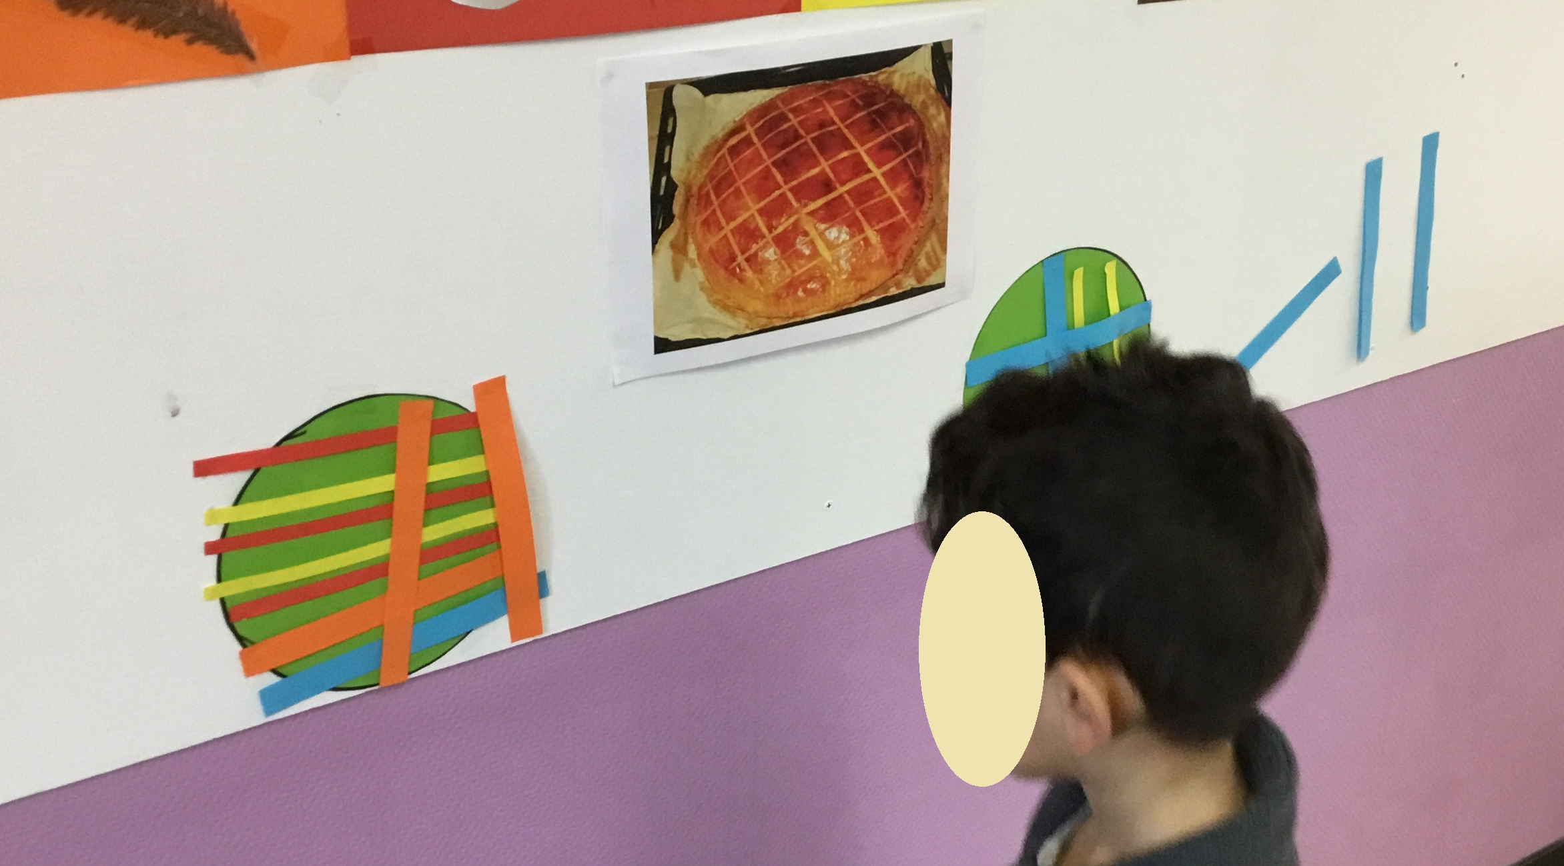
REGROUPEMENT 1:
PROGRAMMES 2015 : Dans l'apprentissage du nombre à l'école maternelle, il convient de faire construire le nombre pour exprimer les quantités
TEMPS: | ACTIVITE: | COMPETENCE: | ORGANISATION:
6 mn |  |  | collective
LUNDI-MARDI-MERCREDI-JEUDI-: rituel absents/présents, explication du déroulé de la journée rappel du vocabulaire Lundi : avec Nino (marionnette) qui demande « et ça qu’est-ce que c’est ? » Mardi : idem, jeudi : devinette pour trouver les mots, vendredi présentation des activités pour l’école du dehors
EPS:
PROGRAMMES 2015 :
TEMPS: | ACTIVITE: | COMPETENCE: | ORGANISATION:
30 mn | danse | (Agir, s'exprimer, comprendre à travers l' activité physique) :Communiquer avec les autres au travers d’action à visée expressives ou artistique | collective
Lecture de l’histoire sans images de « par une journée d’hiver» avant la séance.
Création artistique d’une petite chorégraphie sur l’hiver Travail autour de la ronde Idem plus on saute comme une crêpe et on s’allonge comme une crêpe qui a atterri par terre. puis on s’éparpille comme des flocons de neige qui volent sur la musique :
https://www.youtube.com/watch?v=mFQjNUP2CJs
REGROUPEMENT 2:²
PROGRAMMES 2015 :
TEMPS: | ACTIVITE: | COMPETENCE: | ORGANISATION:
6 mn |  |  | collective
LUNDI-MARDI-MERCREDI-JEUDI-: explication des ateliers et de leur déroulement
ATELIERS 1:
PROGRAMMES 2015 :
TEMPS: | ACTIVITES: | COMPETENCE: | ORGANISATION:
20 mn | 3 animaux dans leur maison | Acquérir les premiers outils mathématiques : collection de 3  Explorer le monde : animaux et lieux de vie | atelier 1 supervisé par l'enseignant  PS/(MS aprem)
 | Loto de l’hiver : http://jardindalysse.com/loto-de-lhiver/ | Mobiliser le langage dans toutes ses dimensions : vocabulaire hiver | En autonomie ou service civique  PS
 | +labyrinthe de l’hiver : https://i.pinimg.com/originals/86/59/5f/86595f09bc43554e01aabd64fd1be2fa.jpg | Acquérir les premiers outils mathématiques : suite logique et rythme | MS avec ATSEM
 | Je trace des traits obliques | Agir s’exprimer comprendre à travers l’activité artistique  Graphisme : séance 3 traits obliques de Fofy : http://www.fofyalecole.fr/toute-mon-annee-de-graphisme-en-ms-a108671644 | MS avec Atsem
ATELIER « 3 animaux dans leur maison»
Matériel : image des lieux sur du carton affiché et animaux imprimés sur cartoline
Consigne : Je couche les animaux dans la bonne « maison » toujours par paquet de trois.
ours=grotte, escargot=coquille, marmotte=terrier et écureuil= arbre
RECREATION:

TEMPS:  30 mn | ACTIVITE:  jouer dans la cour | COMPETENCE:  apprendre à coopérer en participant à des jeux | ORGANISATION:  collective
REGROUPEMENT 3:
PROGRAMMES 2015 :
TEMPS: | ACTIVITE: | COMPETENCE: | ORGANISATION:
15 mn | J’écoute et je comprends une histoire | (Mobiliser le langage dans toutes ses dimensions) | collective
LUNDI-MARDI-MERCREDI-JEUDI-VENDREDI : L'enseignant regroupe ses élèves pour la lecture du livre «un petit cœur gros comme ça ».
Le vendredi lecture du cahier de liaison
ATELIERS 2
PROGRAMMES 2015 :
TEMPS: | ACTIVITES | COMPETENCE: | ORGANISATION:
20 min | Décoration ma couronne | Agir s’exprimer comprendre à travers l’activité artistique  Explorer le monde | atelier avec Atsem  PS
 | Tiroir et pot en semi autonomie | Mobiliser le langage dans toutes ses dimensions  Acquérir les premiers outils mathématiques  Explorer le monde | atelier avec maitresse (en observation et aide)  PS/MS
ATELIER «Des fleurs pour faire venir le printemps »
Consigne : On réalise des fleurs avec des tampons rond ou en traçant des ronds. œuvre collective.
Les MS peuvent réaliser les tiges et les feuilles sous les fleurs.

REGROUPEMENT 4:
PROGRAMMES 2015 :
TEMPS: | ACTIVITE: | COMPETENCE: | ORGANISATION:
15 mn | J’écoute et je comprends et je récite une comptine | (Mobiliser le langage dans toutes ses dimensions) | collective
LUNDI-MARDI-MERCREDI-JEUDI-VENDREDI : L'enseignant regroupe ses élèves pour faire une mini séance de Yoga (1 à 3 positions)
Puis chanter/réciter la comptine : j’ai froid

Après Midi
CANTINE et temps périscolaire puis : SIESTE pour les PS
. MS : relaxation méditation yoga
ATELIERS 3 pour les MS
PROGRAMMES 2015 :
TEMPS: | ACTIVITES: | COMPETENCE: | ORGANISATION:
20 mn | Mistigri des mots de l’hiver  https://lesjeuxdejeannoel.blogspot.com/2018/01/dossier-de-lhiver-en-maternelle.html | Mobiliser le langage dans toutes ses dimensions : reconnaissance des lettres
Ateliers du matin, vendredi
REGROUPEMENT 5:
PROGRAMMES 2015 :
TEMPS: | ACTIVITE: | COMPETENCE: | ORGANISATION:
15 mn | Je parle et j’écoute les autres | (Mobiliser le langage dans toutes ses dimensions) | coll
JEUDI-VENDREDI : temps de parole sur les créations et jeux

RECREATION:
TEMPS:  30 mn | ACTIVITE:  jouer dans la cour | COMPETENCE:  apprendre à coopérer en participant à des jeux | ORGANISATION:  coll
REGROUPEMENT 6:
PROGRAMMES 2015 :
TEMPS: | ACTIVITE: | COMPETENCE: | ORGANISATION:
15 mn | Anglais/musique/sciences/conte | (Mobiliser le langage dans toutes ses dimensions) | coll
Anglais : lundi : rituel : Hello Good Bye + How are you ? Happy, angry, sad, so so, tired + sick, tired, so so what’s your name? revoir le vocabulaire précédent avec l'aide des flash cards expliquer que l'on va danser grâce à une chanteuse américaine Patty Shukla Cette semaine on bouge : stop, danse, run, crow, wave your hand, crawl. Look, listen and move https://www.youtube.com/watch?v=EPQpWWh8M1I
Musique : mardi : Réécoute en s’arrêtant pour retrouver les personnages de pierre et le loup
Sciences : Jeudi : Comment peut-on faire de l’air chaud ?
Idée de réponse avec une expérience : https://www.jeuxetcompagnie.fr/activites-scientifiques-maternelle/
Contes : vendredi : Baba Yaga et Machenka
Vendredi Chercher dans les bois des trous et lieux de vie des animaux.

Fin de journée :
Temps autonomie, plus temps individuel avec maitresse
Date + alphabet/sons/chiffres et nombres fin avec la comptine en attendant les parents qui récupère les enfants dans la classe : Sortie à 16h40 ceux qui vont à la garderie : rangement des étiquettes.

Observations :

